##### Form hiển thị khi khách hàng truy cập vào địa chỉ web siteC:\Users\HP\Desktop\hinh\19621527_773496562813581_2078307798_n.png

* Khách hàng điền thông tin vào phần Đặt phòng trực tuyến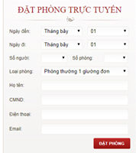
* Hệ thống gởi email xác nhận cho người quản trị
* 
* Khách hàng nhận được email đặt phòng thành công



* sau khi đăng nhập vào hệ thống với tài user and password thành công người quản trị dễ dàng thao tác trên các chức năng của người quản trị

